
МИНИСТЕРСТВО НА ОБРАЗОВАНИЕТО И НАУКАТА
ПРОФЕСИОНАЛНА ГИМНАЗИЯ “ГЕН. ВЛАДИМИР ЗАИМОВ” гр. СОПОТ
4330 гр. Сопот, ул. ”Иван Вазов” №1, тел./факс: /03134/ 83-31, 83-32, e-mail: pgzaimov@yahoo.com

ПРОЕКТ

Заглавие на проекта: Разработване на Windows Forms приложение „Приют за кучета“
Задача № 6

Ученик: Сиана Стойчева

Професия: „Приложен програмист“/ „Системен програмист“
Специалност: „Приложно програмиране“ / „Системно програмиране“

Сопот, 2026 г.
ТОЧКА 1.
Описание на БД
/ диаграма на таблиците/
/описание на кода на класовете-таблици и DbContext/
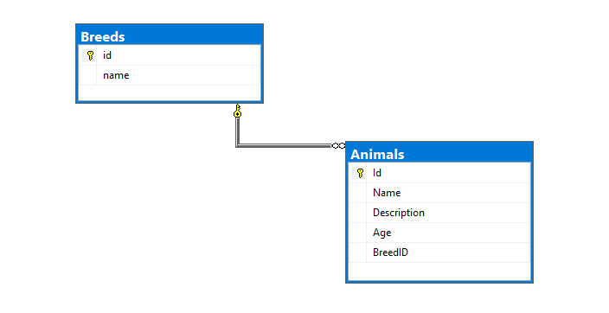

Създадена е база данни с име Animals, предназначена за съхраняване на информация за кучета в приют и техните породи. Базата данни е реализирана чрез технологията Entity Framework с подход ORM Code First.
Базата данни съдържа две таблици – Animals и Breeds.
Таблицата Breeds съхранява информация за породите кучета. Тя съдържа полетата Id и Name, като полето Id е първичен ключ и служи за уникално идентифициране на всяка порода.
Таблицата Animals съхранява информация за животните в приюта. Тя съдържа полетата Id, Name, Description, Age и BreedId. Полето Id е първичен ключ, а полето BreedId е външен ключ, чрез който се осъществява връзката с таблицата Breeds.
Между таблиците Breeds и Animals е реализирана връзка от тип едно към много (1:M). Това означава, че една порода може да бъде свързана с много животни, а всяко животно принадлежи само към една порода.
За създаването на таблиците са използвани класовете Breed и Animal. Класът Breed описва данните за породите и съдържа колекция от животни, принадлежащи към съответната порода. Класът Animal описва данните за всяко животно и съдържа външен ключ към таблицата Breeds.
За работа с базата данни е създаден клас AnimalsContext, който наследява класа DbContext. Този клас осигурява връзката между приложението и базата данни и управлява достъпа до информацията.
В класа AnimalsContext са дефинирани следните свойства:
• DbSet Animals
• DbSet Breeds
Чрез свойствата от тип DbSet Entity Framework създава съответните таблици в базата данни и предоставя възможност за извършване на CRUD операции – добавяне, извличане, редактиране и изтриване на записи.
След създаването на моделите и DbContext класа базата данни е генерирана чрез миграции с командите Enable-Migrations, Add-Migration и Update-Database.
По този начин се осигурява лесно управление на данните чрез C# класове без необходимост от ръчно създаване на таблиците в SQL Server.

ГЛАВА 2.
Функционално описание: Отделните екрани с кратко описание за работа с приложението.
Приложението представлява Windows Forms информационна система за управление на животни в приют. Чрез него потребителят може да добавя, търси, редактира, изтрива и филтрира записи за кучета.
Главният екран съдържа полета за въвеждане на данни за животното: номер, име, описание, възраст и порода. Породата се избира от падащ списък, който се зарежда автоматично от базата данни. Това намалява възможността за грешно въвеждане на порода.
На формата са разположени следните бутони:
Добави – използва се за създаване на нов запис за животно. Потребителят въвежда име, описание, възраст и избира порода, след което натиска бутона. Ако всички данни са въведени правилно, записът се добавя в базата данни.
Намери – използва се за търсене на животно по номер. При въвеждане на валиден номер приложението намира съответния запис и зарежда данните му във формата.
Редактирай – използва се за промяна на вече съществуващ запис. Първо се въвежда номерът на животното и записът се зарежда във формата. След това потребителят променя желаните данни и натиска отново бутона, за да се запишат промените.
Изтрий – използва се за премахване на запис от базата данни. Преди изтриването се показва съобщение за потвърждение, за да не бъде изтрит запис по погрешка.
Покажи всички – визуализира всички животни от базата данни в списък. В списъка се показват номерът и името на всяко животно.
Филтрирай – показва само животните от избраната порода. Породата се избира от падащия списък.
Изчисти – изчиства всички полета във формата и я подготвя за ново въвеждане.
Изход – затваря приложението след потвърждение от потребителя.
В дясната част на формата е разположен списък с животните, чрез който потребителят вижда наличните записи. Над списъка има надпис „Списък с животни“, а над него е поставено изображение на куче, което допълва визуалния вид на приложението. При стартиране на приложението се показва съобщение за потвърждение дали потребителят желае да стартира системата. При затваряне също се показва съобщение за потвърждение.
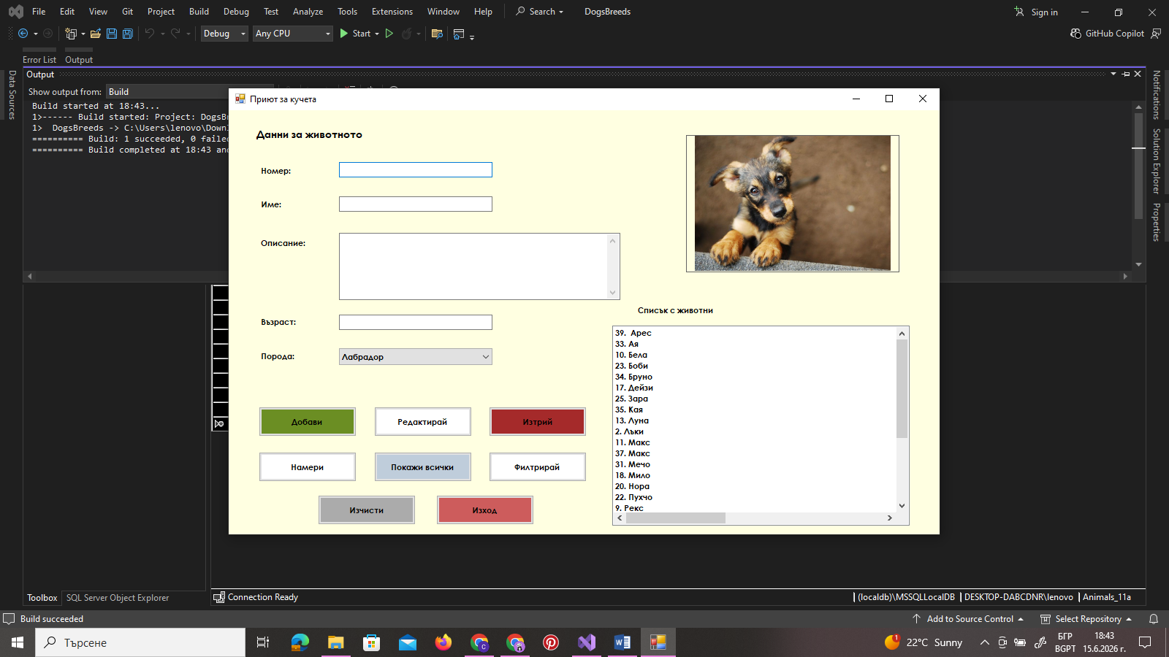
Снимка 1. Главен екран на приложението
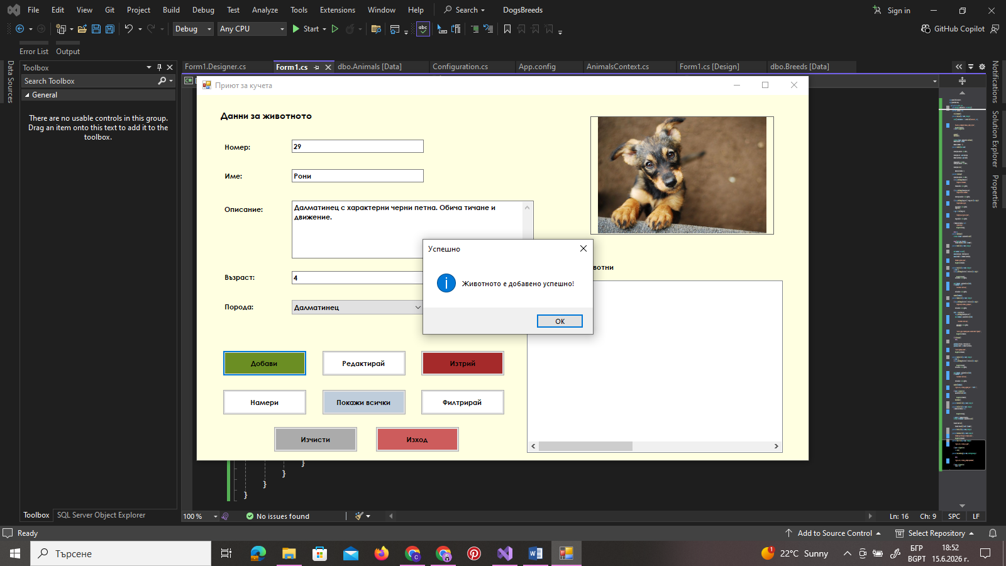
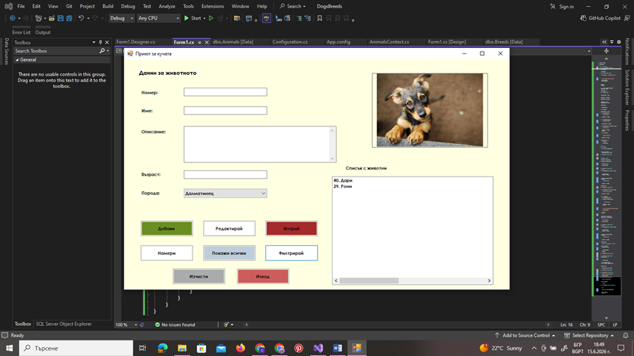
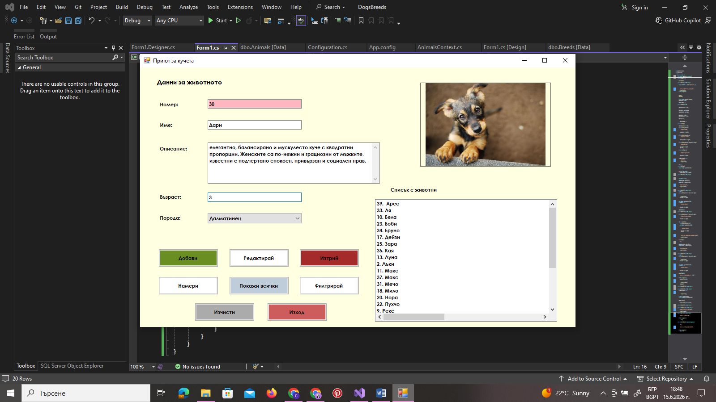
Снимка 2. Добавяне на ново животно
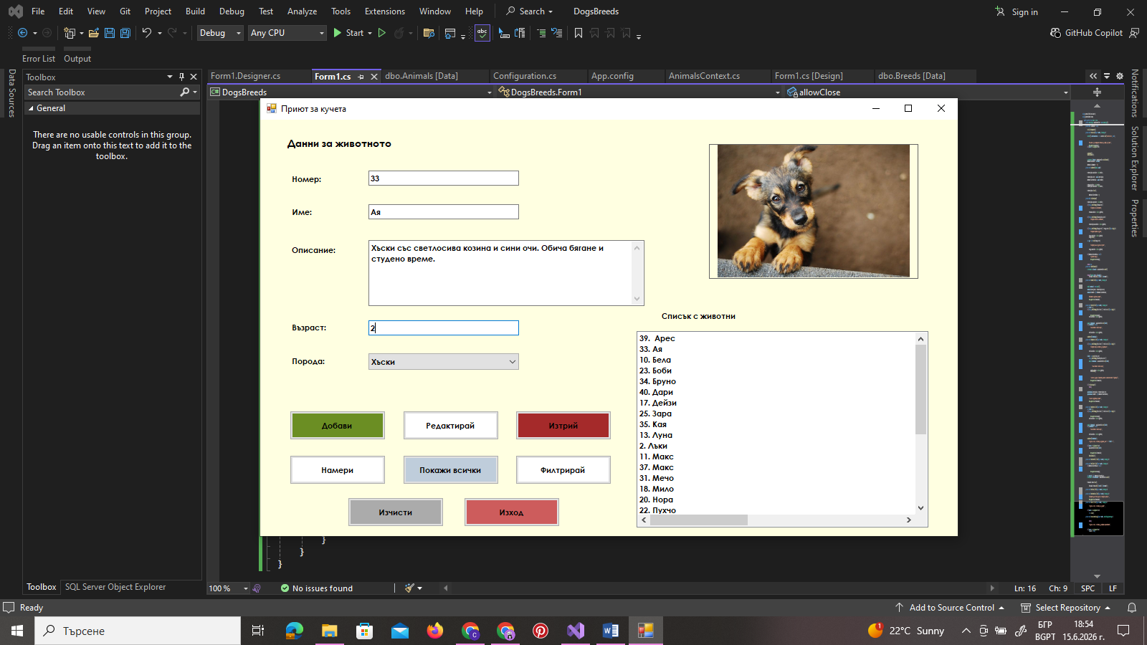
Снимка 3. Търсене и редактиране на животно
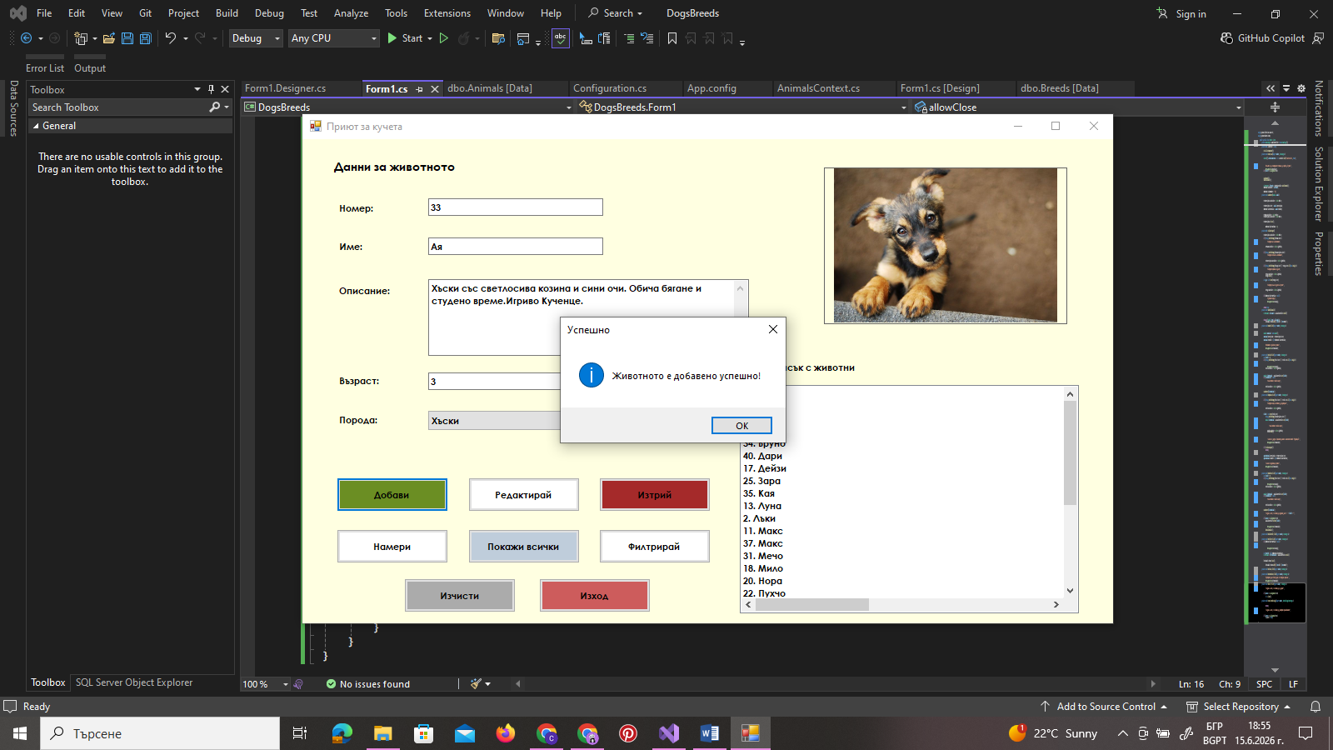
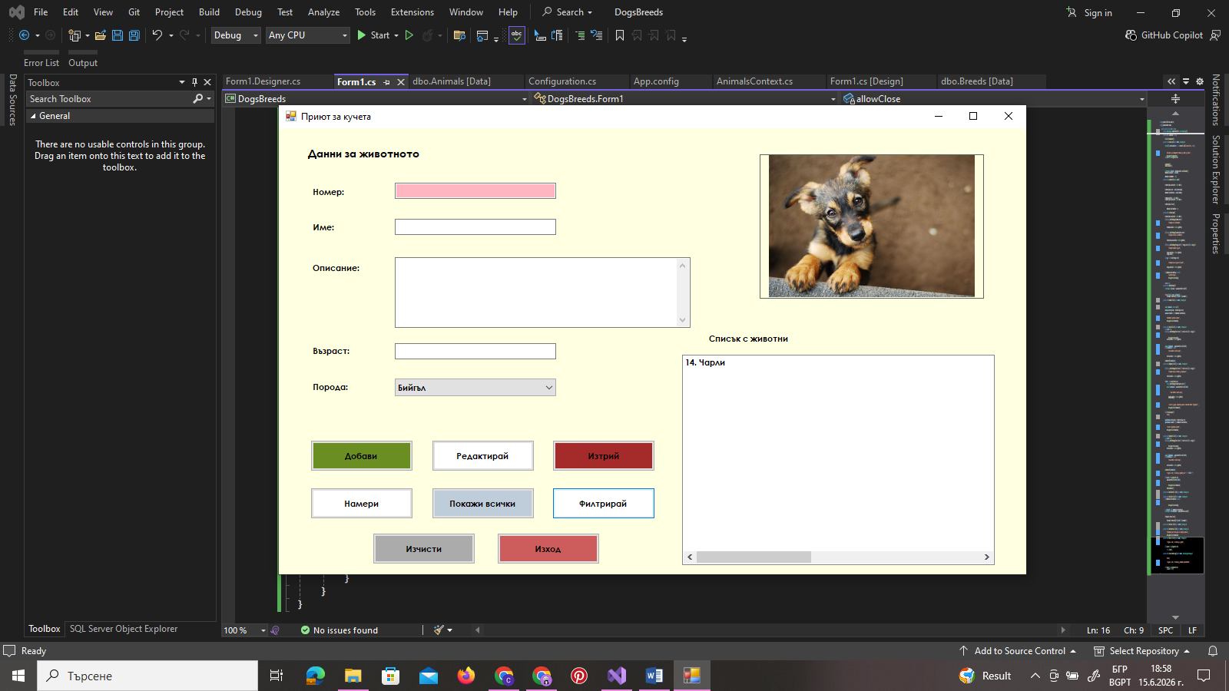
Снимка 4. Изтриване или филтриране на животно
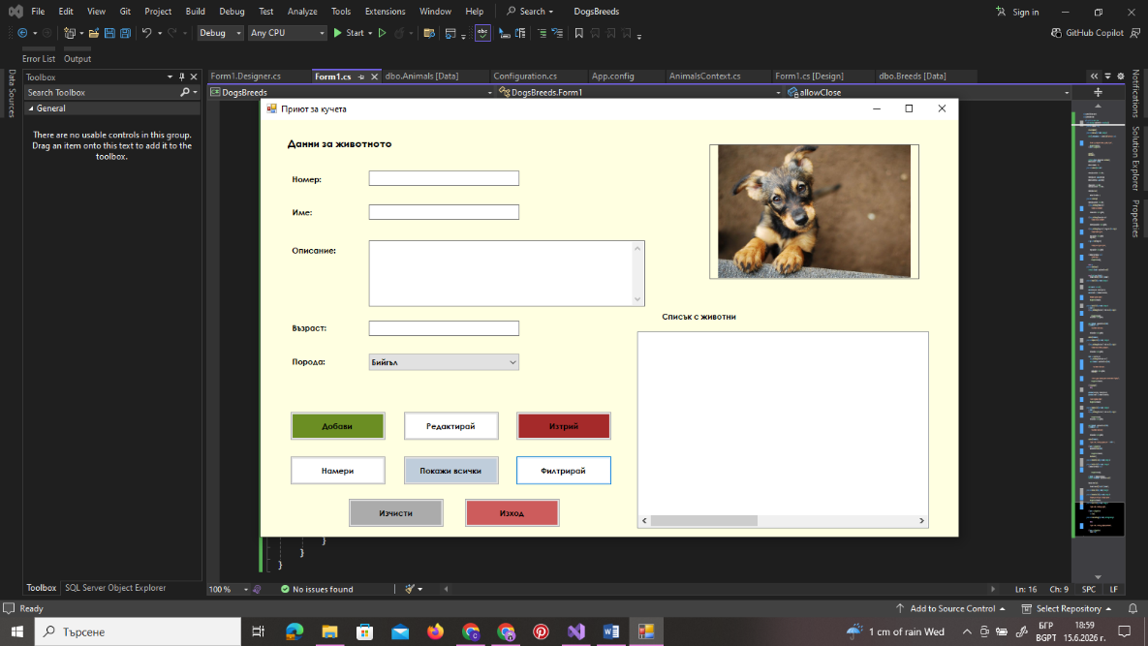
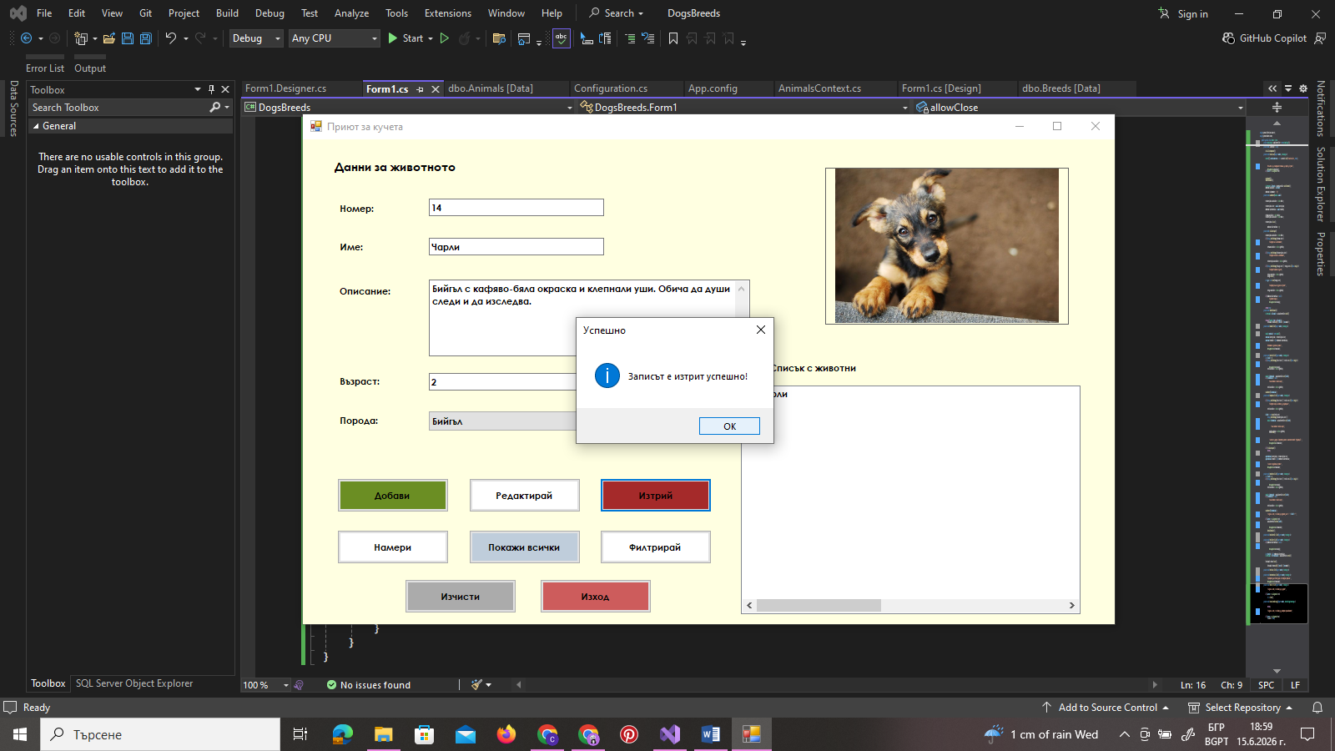
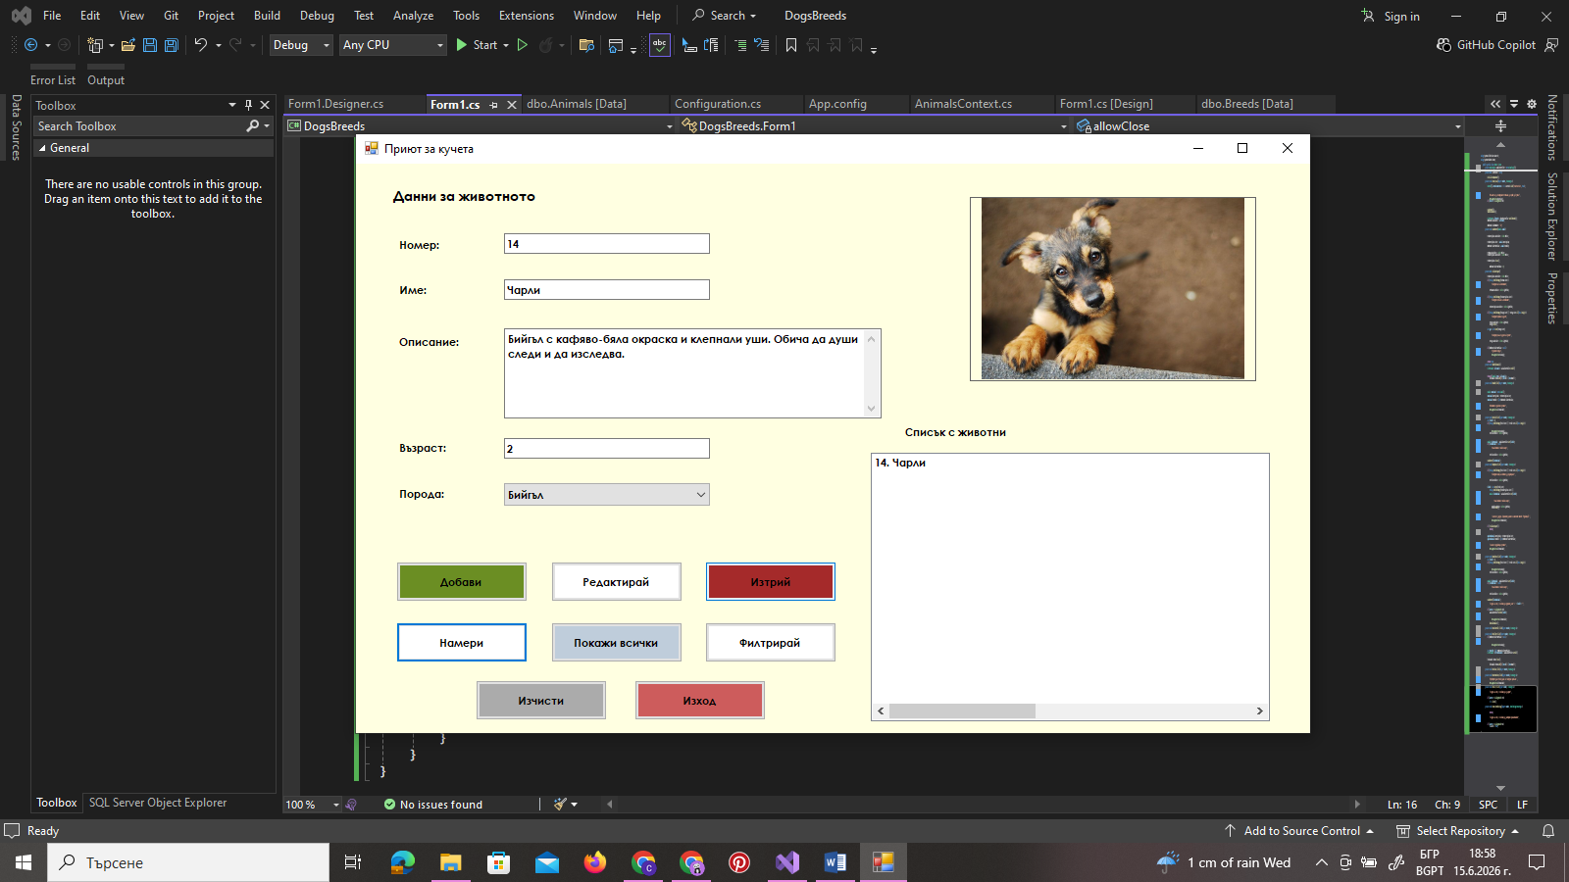
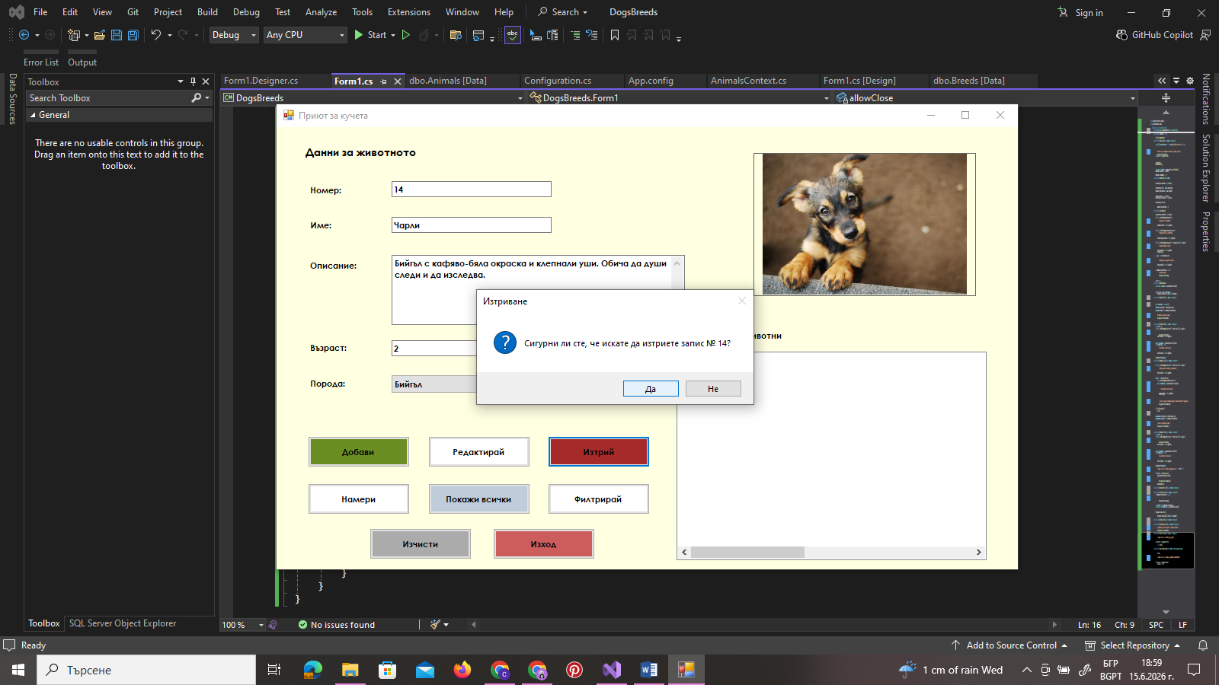

ГЛАВА 3.
Анализ на задачата

Тук опишете:
- Кратко каква технология сте използвали за връзка с БД;
- Как работи всеки метод /код с обяснения – като примерите по-долу/
- Подходът си за избор на контроли и интерфейс и/или друго /отново екрани и шорткътове/

За разработката на проекта е използвана технологията Entity Framework с подход ORM Code First. Чрез този подход първо се създават класовете Animal и Breed, а след това Entity Framework генерира таблиците в базата данни. Базата данни е създадена в MS SQL Server и носи името Animals.
За връзка с базата данни е използван класът AnimalsContext, който наследява DbContext. В него са дефинирани таблиците Animals и Breeds чрез DbSet. Чрез този клас приложението може да добавя, извлича, редактира и изтрива записи от базата данни.
Приложението е реализирано чрез Windows Forms интерфейс. Избрани са подходящи контроли, чрез които потребителят лесно да работи с данните. Използвани са TextBox контроли за въвеждане на номер, име, описание и възраст. За избор на порода е използван ComboBox, защото по условие породата трябва да се избира от падащ списък. За визуализиране на животните е използван ListBox, в който се показват номерът и името на всяко животно. Добавен е и PictureBox за изображение на куче, което прави интерфейса по-приятен и свързан с темата на проекта.
Бутоните във формата изпълняват основните операции върху данните. Чрез бутона „Добави“ се създава нов запис, чрез „Намери“ се търси животно по номер, чрез „Редактирай“ се променя съществуващ запис, а чрез „Изтрий“ се премахва запис от базата данни. Бутонът „Покажи всички“ визуализира всички животни, а „Филтрирай“ показва само животните от избраната порода. Бутонът „Изчисти“ изчиства полетата, а „Изход“ затваря приложението след потвърждение.
В приложението са добавени проверки за коректно въведени данни. Ако потребителят не въведе задължителна информация или въведе невалидна възраст, се показва предупредително съобщение. При изтриване и изход от приложението също се показва съобщение за потвърждение.

Описание на CRUD операциите- особености на отделните методи

CREATE операция – добавяне на ново животно
private void btnAdd_Click(object sender, EventArgs e)
{
// CREATE операция.
// Методът създава нов запис за животно в базата данни.

// Проверява се дали всички данни са въведени правилно.
if (!ValidateInput())
{
return;
}

// Създава се нов обект от тип Animal.
Animal newAnimal = new Animal();

// Данните от формата се записват в свойствата на обекта.
newAnimal.Name = txtName.Text;
newAnimal.Description = txtDescription.Text;
newAnimal.Age = int.Parse(txtAge.Text);

// От ComboBox се взима Id на избраната порода.
// В таблицата Animals се записва BreedID, а не текстът на породата.
newAnimal.BreedID = (int)cmbBreed.SelectedValue;

// Чрез метода Create() новото животно се добавя в базата данни.
animalController.Create(newAnimal);

MessageBox.Show(
"Животното е добавено успешно!",
"Успешно",
MessageBoxButtons.OK,
MessageBoxIcon.Information);

// След добавяне формата се изчиства и списъкът се обновява.
ClearScreen();
ShowAllAnimals();
}

READ операция – търсене на животно по номер
private void btnFind_Click(object sender, EventArgs e)
{
// READ операция.
// Методът търси животно по въведен номер Id.

int findId = 0;

// Проверява се дали е въведен номер за търсене.
// При търсене не се изискват име, описание, възраст или порода.
if (string.IsNullOrEmpty(txtId.Text) || !txtId.Text.All(char.IsDigit))
{
MessageBox.Show(
"Въведете номер за търсене!",
"Грешка",
MessageBoxButtons.OK,
MessageBoxIcon.Warning);

txtId.BackColor = Color.LightPink;
txtId.Focus();
return;
}

// Въведеният текст се преобразува в число.
findId = int.Parse(txtId.Text);

// Чрез метода Get() се търси животно с това Id в базата данни.
Animal findedAnimal = animalController.Get(findId);

// Ако няма намерен запис, се показва съобщение.
if (findedAnimal == null)
{
MessageBox.Show(
"Няма животно с такъв номер!",
"Няма запис",
MessageBoxButtons.OK,
MessageBoxIcon.Information);

txtId.BackColor = Color.LightPink;
txtId.Focus();
return;
}

// Ако записът съществува, данните му се зареждат във формата.
LoadRecord(findedAnimal);
}

UPDATE операция – редактиране на съществуващо животно
private void btnUpdate_Click(object sender, EventArgs e)
{
// UPDATE операция.
// Методът редактира вече съществуващо животно в базата данни.

int findId = 0;

// Проверява се дали е въведен номер на животното.
if (string.IsNullOrEmpty(txtId.Text) || !txtId.Text.All(char.IsDigit))
{
MessageBox.Show(
"Въведете номер на животно за редактиране!",
"Грешка",
MessageBoxButtons.OK,
MessageBoxIcon.Warning);

txtId.BackColor = Color.LightPink;
txtId.Focus();
return;
}

findId = int.Parse(txtId.Text);

// Ако данните още не са заредени във формата,
// първо се търси животното по Id.
if (string.IsNullOrEmpty(txtName.Text) ||
string.IsNullOrEmpty(txtDescription.Text) ||
string.IsNullOrEmpty(txtAge.Text))
{
Animal findedAnimal = animalController.Get(findId);

// Ако няма такъв запис, редактирането се прекратява.
if (findedAnimal == null)
{
MessageBox.Show(
"Няма животно с такъв номер!",
"Няма запис",
MessageBoxButtons.OK,
MessageBoxIcon.Information);

txtId.BackColor = Color.LightPink;
txtId.Focus();
return;
}

// Ако записът е намерен, той се зарежда във формата.
LoadRecord(findedAnimal);

MessageBox.Show(
"Записът е зареден. Променете данните и натиснете отново 'Редактирай'.",
"Редактиране",
MessageBoxButtons.OK,
MessageBoxIcon.Information);

return;
}

// След като записът е зареден и данните са променени,
// се проверява дали новите стойности са коректни.
if (!ValidateInput())
{
return;
}

// Създава се обект с обновените данни.
Animal updatedAnimal = new Animal();

updatedAnimal.Name = txtName.Text;
updatedAnimal.Description = txtDescription.Text;
updatedAnimal.Age = int.Parse(txtAge.Text);
updatedAnimal.BreedID = (int)cmbBreed.SelectedValue;

// Чрез метода Update() се записват промените в базата данни.
animalController.Update(findId, updatedAnimal);

MessageBox.Show(
"Записът е редактиран успешно!",
"Успешно",
MessageBoxButtons.OK,
MessageBoxIcon.Information);

// Формата се изчиства и списъкът се обновява.
ClearScreen();
ShowAllAnimals();

}

DELETE операция – изтриване на животно
private void btnDelete_Click(object sender, EventArgs e)
{
// DELETE операция.
// Методът изтрива животно от базата данни по въведен номер Id.

int findId = 0;

// Проверява се дали е въведен валиден номер.
if (string.IsNullOrEmpty(txtId.Text) || !txtId.Text.All(char.IsDigit))
{
MessageBox.Show(
"Въведете номер на животно за изтриване!",
"Грешка",
MessageBoxButtons.OK,
MessageBoxIcon.Warning);

txtId.BackColor = Color.LightPink;
txtId.Focus();
return;
}

findId = int.Parse(txtId.Text);

// Преди изтриване се проверява дали животното съществува.
Animal findedAnimal = animalController.Get(findId);

// Ако няма намерен запис, изтриването се прекратява.
if (findedAnimal == null)
{
MessageBox.Show(
"Няма животно с такъв номер!",
"Няма запис",
MessageBoxButtons.OK,
MessageBoxIcon.Information);

txtId.BackColor = Color.LightPink;
txtId.Focus();
return;
}

// Намереният запис се зарежда във формата,
// за да се види кое животно ще бъде изтрито.
LoadRecord(findedAnimal);

// Изисква се потвърждение от потребителя преди изтриване.
DialogResult answer = MessageBox.Show(
"Сигурни ли сте, че искате да изтриете запис № " + findId + "?",
"Изтриване",
MessageBoxButtons.YesNo,
MessageBoxIcon.Question);

if (answer == DialogResult.Yes)
{
// Чрез метода Delete() записът се премахва от базата данни.
animalController.Delete(findId);

MessageBox.Show(
"Записът е изтрит успешно!",
"Успешно",
MessageBoxButtons.OK,
MessageBoxIcon.Information);

// След изтриване формата се изчиства и списъкът се обновява.
ClearScreen();
ShowAllAnimals();
}
}

